Ejercicio Propuesto 4

Utilizamos una nueva base de datos (propuesto4.csv). Supongamos que deseamos analizar la influencia que tienen sobre los ingresos anuales brutos del cliente (en decenas de miles de euros):
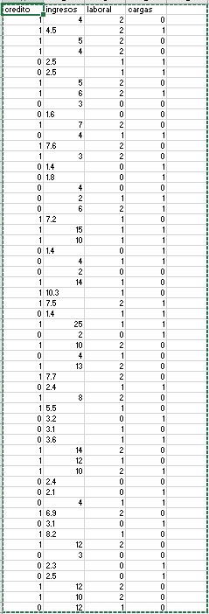

Factor A: la situación laboral del cliente (0 en paro, 1 contrato temporal, 2 contrato fijo), y
Factor B: las cargas familiares (1 si el cliente tiene cargas familiares),
En este caso tenemos un diseño factorial con dos factores, el primero de los cuales tiene tres niveles y el segundo dos.

SOLUCIÓN

Para realizar este supuesto con BrailleR, ejecutamos R y cargamos el paquete BrailleR

> library(“BrailleR”)

Para cargar los datos utilizamos la función read.table indicando el nombre del archivo (que debe de estar en el directorio de trabajo) e indicando además que tiene cabecera.

> setwd("C:/Users/Usuario/Desktop/Datos")

Para realizar este supuesto en R debemos introducir primero los datos de forma correcta. Podemos introducir los datos directamente en R de forma manual o introducirlos previamente en un archivo de texto o Excel y leerlos en R.
En este caso lo hacemos en un archivo Excel:
Para cargar los datos utilizamos la función read.table indicando el nombre del archivo (que debe de estar en el directorio de trabajo) e indicando además que tiene cabecera.

> datos =read.table("propuesto4.csv",header=TRUE, sep=";")
> datos $laboral=as.factor(datos $ laboral)
> datos $carga=as.factor(datos $ carga)
> TwoFactors('ingresos','laboral','carga', Data=datos, Inter=TRUE)
Se genera la siguiente salida html:
Analysis of the datos data, using ingresos as the response variable and the variables laboral, carga, and their interaction as factors.
Prepared by BrailleR
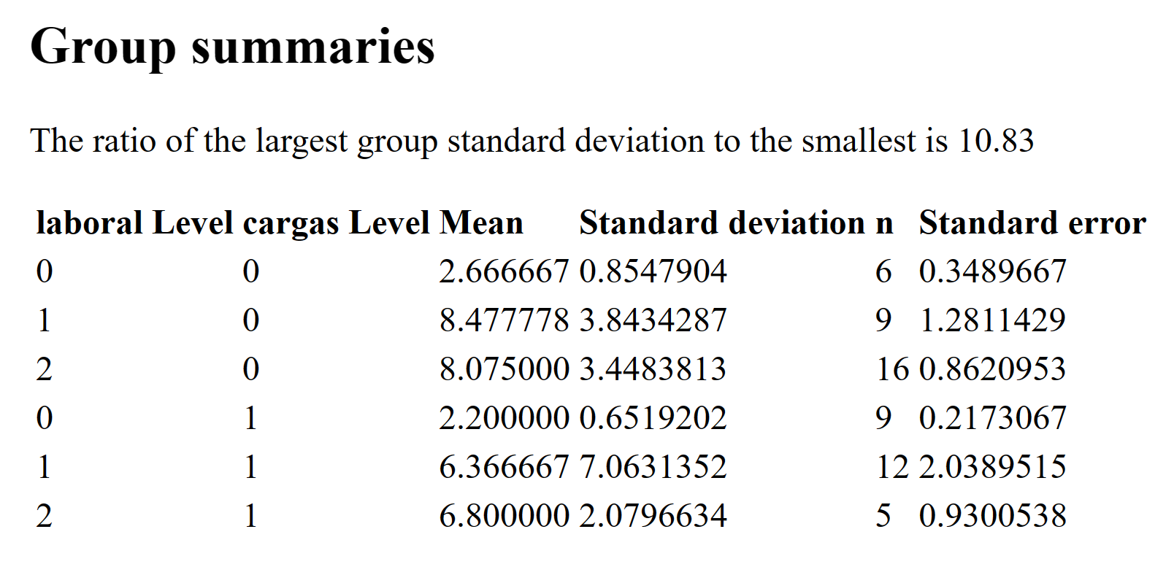
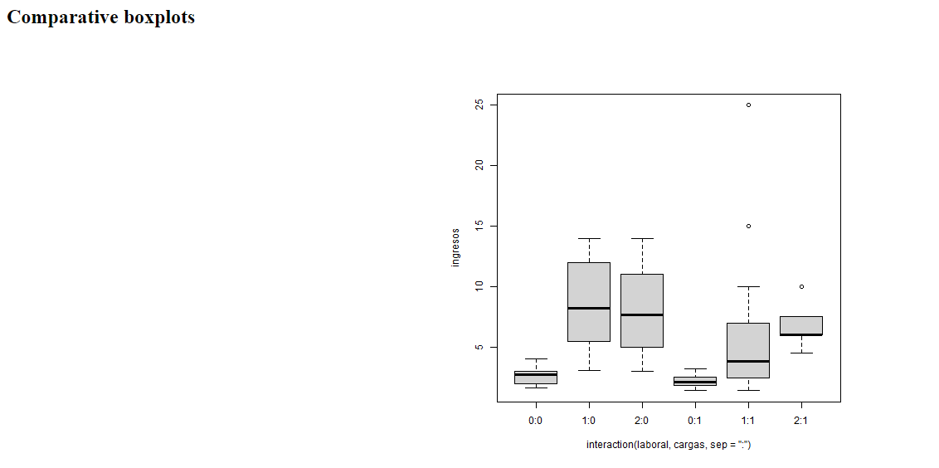
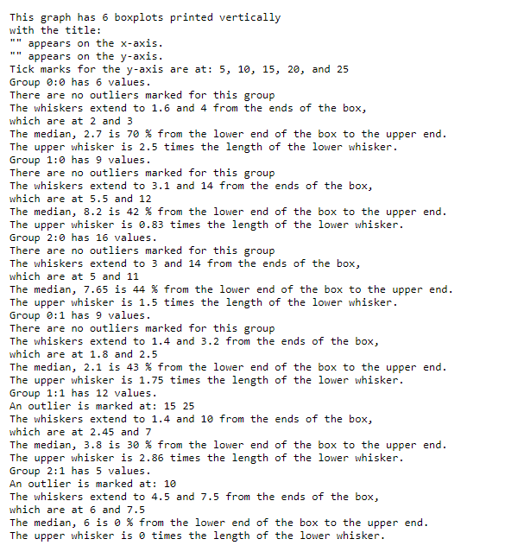
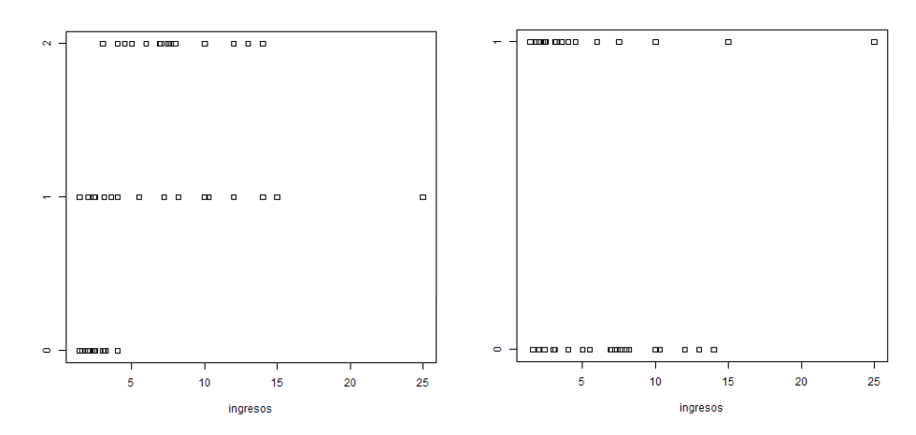

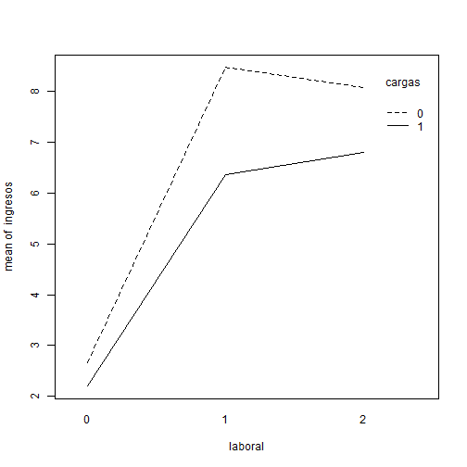
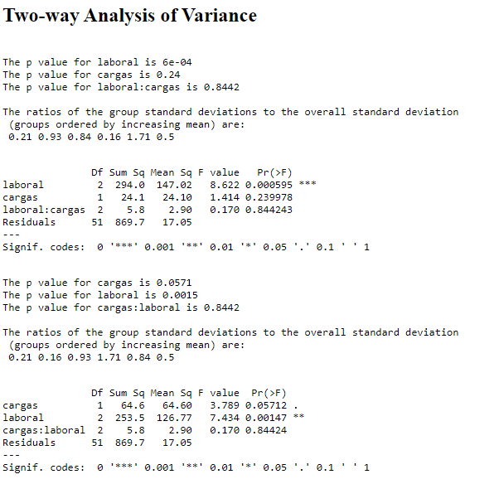
Como podemos ver, el factor interacción no es significativo (p-valor = 0.8442), por lo que lo eliminamos del modelo:
> TwoFactors('ingresos','laboral','carga', Data=datos, Inter=FALSE)
Tras lo que se obtiene el siguiente análisis de la varianza:
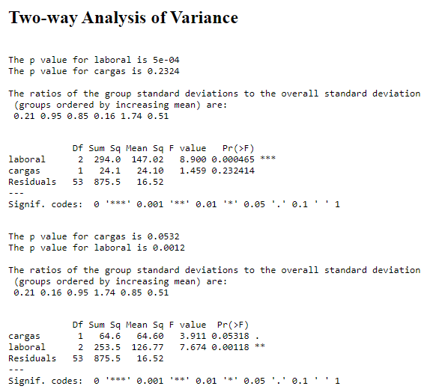
Solo un factor es significativo, laboral, por lo tanto, podemos decir que solo la situación laboral influye sobre los ingresos.
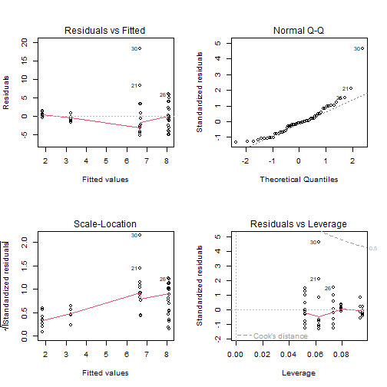
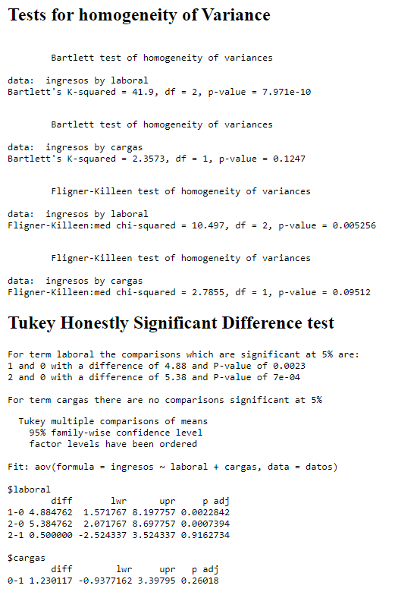
No se cumple la igualdad de varianzas en la variable respuesta para los distintos niveles del factor A según el test de homogeneidad de Bartlett (p-valor < 0.05), pero si que se cumple para el factor B.

